Preguntas soldadura TIG - solución

Mira los siguientes vídeos y responde las preguntas:

Vídeo curso TIG 1 Apasol

- Identifica los elementos en la zona de soldadura TIG.

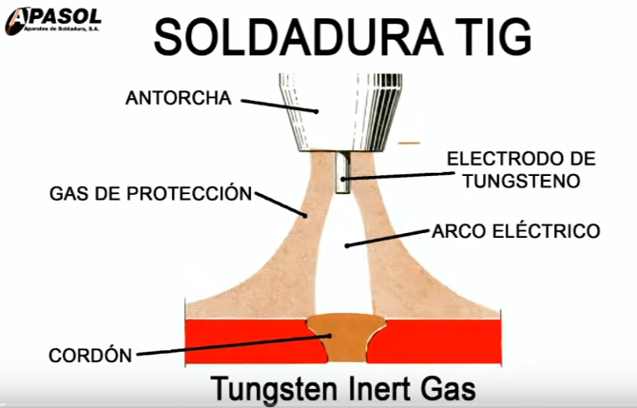

- ¿Qué significa TIG?

Tungsten inert gas

- ¿En qué se parecen y en qué se diferencian las soldaduras TIG y oxiacetilénica?

Ambos procesos sirven para unir metales, fundiendo las piezas a soldar y aportando metal con una varilla.
La soldadura TIG utiliza un electrodo de tungsteno no consumible para crear un arco eléctrico. La soldadura oxiacetilénica produce calor por combustión de acetileno y oxígeno para fundir los metales.

- ¿Qué ventajas tiene la soldadura TIG respecto a la oxiacetilénica?

Cordón de soladura de mejor calidad, permite mejor control del calor aportado y de la penetración en las piezas a unir, no precisa gases peligrosos.

- ¿Cuáles son los componentes principales del equipo de soldadura TIG?

Antorcha de soldadura TIG, generador de soldadura, gas inerte.

- ¿Cómo funciona la antorcha de soldadura TIG y cuáles son sus componentes?

La antorcha canaliza el gas inerte y la energía eléctrica necesarios para la soldadura.
Entre el electrodo de tungsteno y las piezas a soldar se forma el arco eléctrico que produce el calor necesario para la soldadura.
La antorcha dispone de un pulsador para dar al generador de soldadura la señal que inicia o apaga el arco eléctrico.
Los componentes de la antorcha son la varilla de tungsteno, la buza cerámica, el difusor de gas, la pinza de sujección del tungsteno y el tapón.

- Enuncia los recambios de la antorcha.
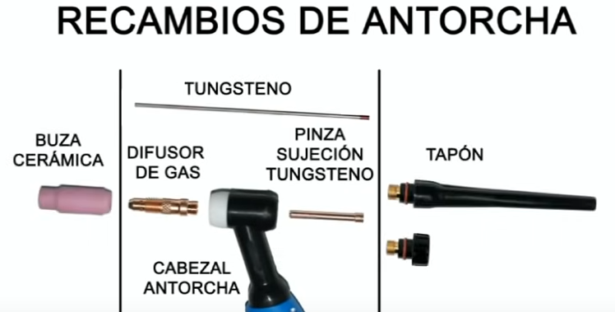

- ¿Qué tipos de puntas de tungesteno existen y cuales son sus características?

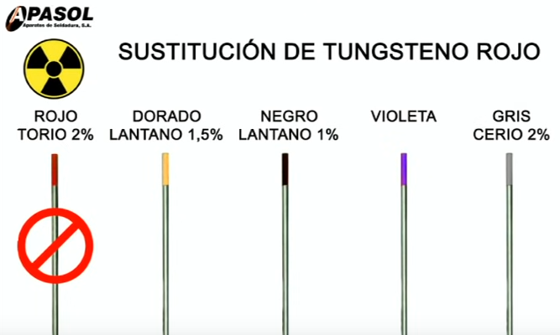

Comparado con el verde (tungsteno puro), el gris es más duro, no se deforma, no se funde la punta haciendo bola

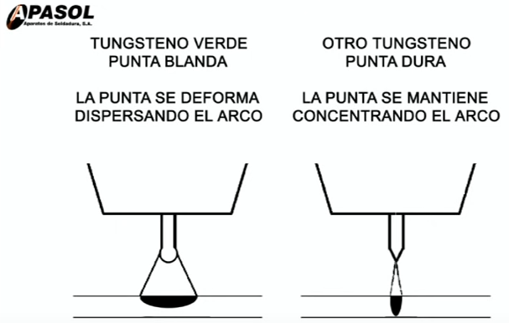

- ¿Cuáles son los diámetros habituales de las puntas de tungsteno?

Los diámetros habituales de las puntas de tungsteno en soldadura manual son 1,6 mm, 2,4 mm y 3,2 mm.

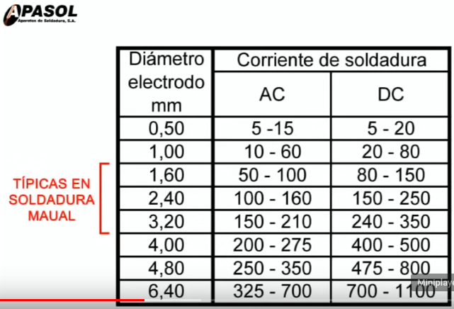

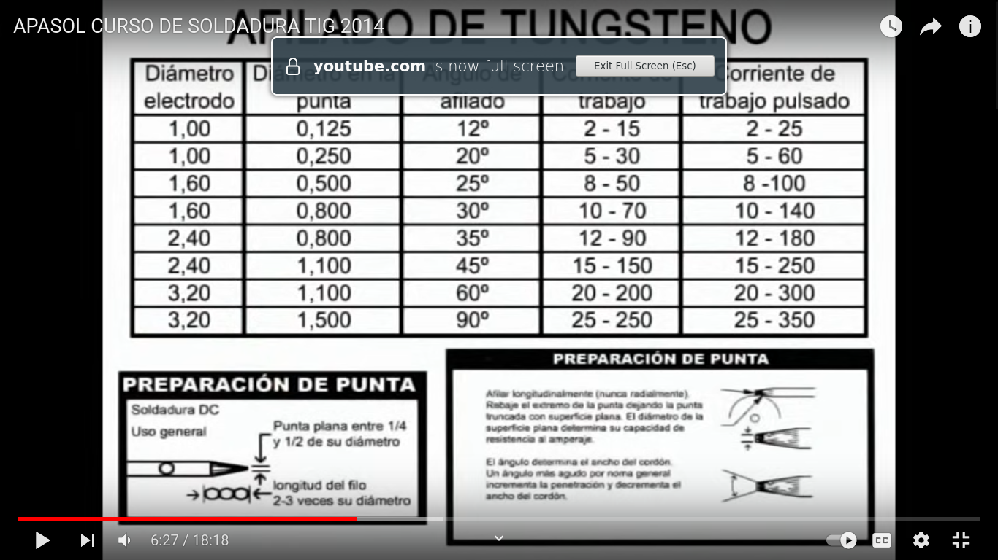

- ¿Qué diferencia hay entre un difusor convencional y uno Lens?

El difusor Lens proporciona un flujo de gas más homogeneo que el convencional, mejorando la protección del arco. A igual calidad de soldadura, con un difusor Lens se precisa menos gas inerte.

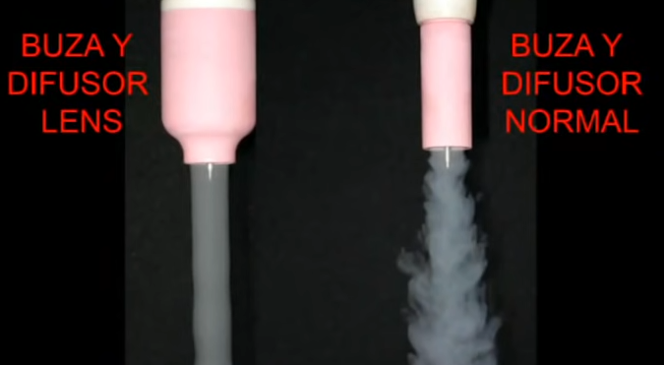

- ¿Cuanto sobresale la punta del tungsteno en una antorcha con difusor y buza convencional y cuanto en un equipo con difusor y buza Lens?

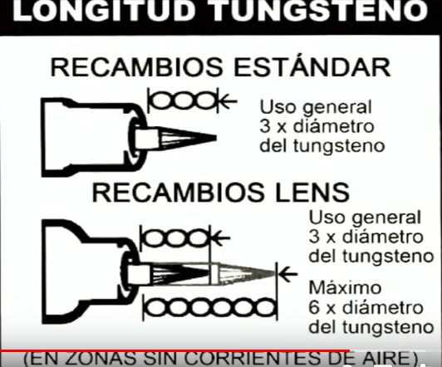

Para los diámetros de punta de tungsteno más habituales, la punta sobresale:

1,6 mm x 3 = 4,2 mm con difusor Lens, max. 1,6 mm x 6 = 9,6 mm
2,4 mm x 3 = 7,2 mm con difusor Lens, max. 2,4 mm x 6 = 14,4 mm
3,2 mm x 3 = 9,6 mm con difusor Lens, max. 3,2 mm x 6 = 19,2 mm

- ¿Qué ventaja tiene la buza de cristal respecto a la cerámica?

El cristal evita la reducción de luminosidad al ocultar la buza el arco y por tanto dificultades de visión con la pantalla protectora.

- ¿En qué grupos se pueden clasificar lso equipos de soldadura TIG y que diferencia hay entre ellos?

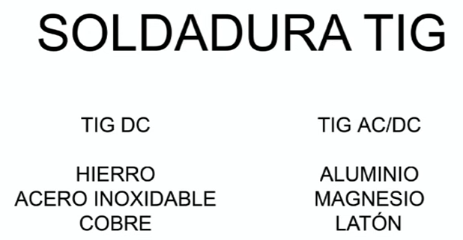

- ¿Por qué es necesario un equipo de soldadura AC para soldar aluminio?

El aluminio, al soldarse, crea una capa de óxido (). La temperatura de fusión del Al es de 650 ºC, la del óxido de Al de 2072 ºC. Por esta diferencia de temperatura de fusión, la capa deimpide realizar un cordón de soldadura. Utilizando DC, para soldar Al, el Al no fluye, se forma una zona de Al fundido. La CA rompe la capa de, permitiendo realizar el cordón de soldadura.

- Indica los pasos a seguir para realizar un cordón de soldadura con un equipo TIG.

- Ingnición
- Crear baño de fusión
- Aportar una primera gota comprobando fusión correcta
- Avanzar
- Aportar metal con la varilla → secuencia de aportación de gotas de soldadura
- Corte del arco para finalizar el cordón de soldadura
- Posgas

- Indica los ángulos en los que se deben mantener la antorcha y la varilla durante la soldadura TIG.

Ángulo antorcha 60º, ángulo varilla entre 15 y 30 º

- ¿En qué se diferencian los avances durante la soldadura con electrodo revestido y TIG?

Dirección de avance en TIG de derecha a izquierda (contrario al avance del electrodo revestido).

- ¿Qué distancia se debe mantener entre la punta de tungsteno y la superficie de la piezas a soldar?

Distancia del tungsteno a las piezas de soldadura entre 2 y 4 mm.

